
УПРАВЛЕНИЕ ОБРАЗОВАНИЯ АДМИНИСТРАЦИИ

ГЕОРГИЕВСКОГО ГОРОДСКОГО ОКРУГА

ПРОГРАММА

муниципального этапа

всероссийской олимпиады школьников
2022/23 учебного года

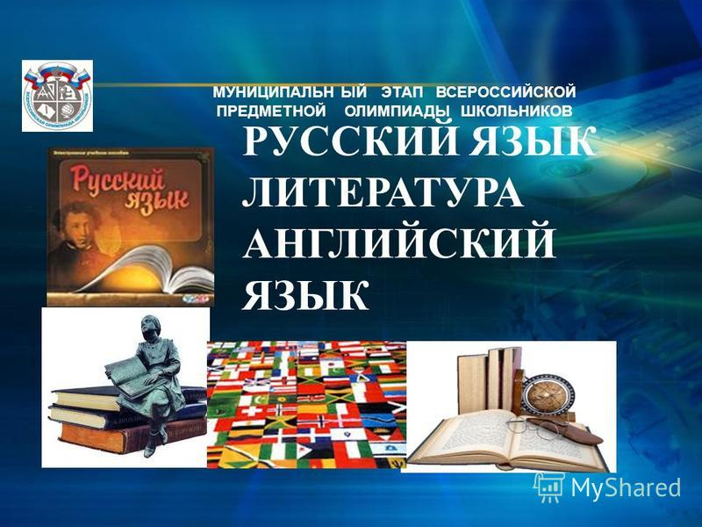


Георгиевский городской округ, 2022 г.

УПРАВЛЕНИЕ ОБРАЗОВАНИЯ АДМИНИСТРАЦИИ
ГЕОРГИЕВСКОГО ГОРОДСКОГО ОКРУГА

ПРОГРАММА
проведения муниципального этапа всероссийской олимпиады школьников
30 НОЯБРЯ 2022 года –
(ПРАВО)
Ответственная за проведение олимпиады –Серякова Ирина Валентиновна, методист МКУ «Ресурсный центр»
тел. 3-19-69 e-mail: seryakova2014@mail.ru
Организационные мероприятия
9:00 –9:30 | Совещание с организаторами | Организаторская
9:00 –9:30 | Регистрация участников | Холл школы
10:00 | Начало олимпиады

Выполнение олимпиадных заданий

Право (91человек)
10:00– 11:30  11:30 -14:00 | Право 91 человек | Аудитория №1  Аудитория №2  Аудитория №3  Аудитория №4  Аудитория №5  Аудитория №6  Аудитория №7  Аудитория №8  Аудитория №9

Разбор олимпиадных заданий
15:00-15:30 | Право | Аудитория № ….

Работа членов жюри
с 15:30 | Работа членов жюри, подведение итогов | Библиотека
Показ олимпиадных работ 02.12.2021 года
управление образования и молодёжной политики администрации
Георгиевского городского округа
14.00 | Право | Аудитория №
Ознакомление участников олимпиады с результатами
На сайте управления образования и молодежной политики
администрации Георгиевского городского округа по ссылке:
http://georg-gorono.ru/index.php/deyatelnost/olimpiady/54-vserossijskaya-olimpiada-shkolnikov/2704-munitsipalnyj-etap-vserossijskoj-olimpiady-shkolnikov-2020-2021-uchebnogo-goda
30.11 | Протоколы | После проверки работ
01.12 | Итоговые протоколы | до 18.00

Организаторы муниципального этапа Всероссийской олимпиады школьников на базе МБОУ СОШ № 9 г.Георгиевска
Дата проведения: 30 ноября 2022

Предмет: Право
Количество участников: 91 человека

Аудитория | Категория участников | Количество | Организаторы
1 (каб. №20) | 7 класс | 5 | КоломийцеваО.М
2 (каб. № 27) | 8 класс | 6 | Погосян С.В
3 (каб.№28) | 9 класс | 9 | Коломийцева Т.Ю  Ибаева Н.Н.
4 (каб. №28/1) | 9 класс | 9 | Никитина Ю.А.  Григорян М.А.
5(каб.№29) | 10 класс | 13 | Серебрякова Е.В.  Круговихина И.С
6 (каб.№30) | 10 класс | 13 | Магарамова М.С.  Бесшкурова С.В.
7 (каб.№31) | 10 класс | 13 | Оганесян М.Г.  Марченко Э.П.
8 (каб.№ 41) | 11 класс | 15 | Куликова Г.А.  Адамян И.Б.
9 (каб.№ 44) | 11 класс | 15 | Петрова Л.В.  Чупахина А.Н.

Дежурные:
Парковка: Новиков К.И., Абрамян Р.Р.
Вход старое здание –Адамян И.Б. Марченко Э.П.
Вход новое здание –Круговихина И.С., Григорян М.А.
1 этаж – Куликова О.И., Новиков К.И.
2 этаж –Абрамян Р.Р.
3 этаж – Кривохатько А.Г.

